predictors 2 nivells



c = bits que es el logaritmo del tamaño :D

ejemp

tamaño: 64, c = 6



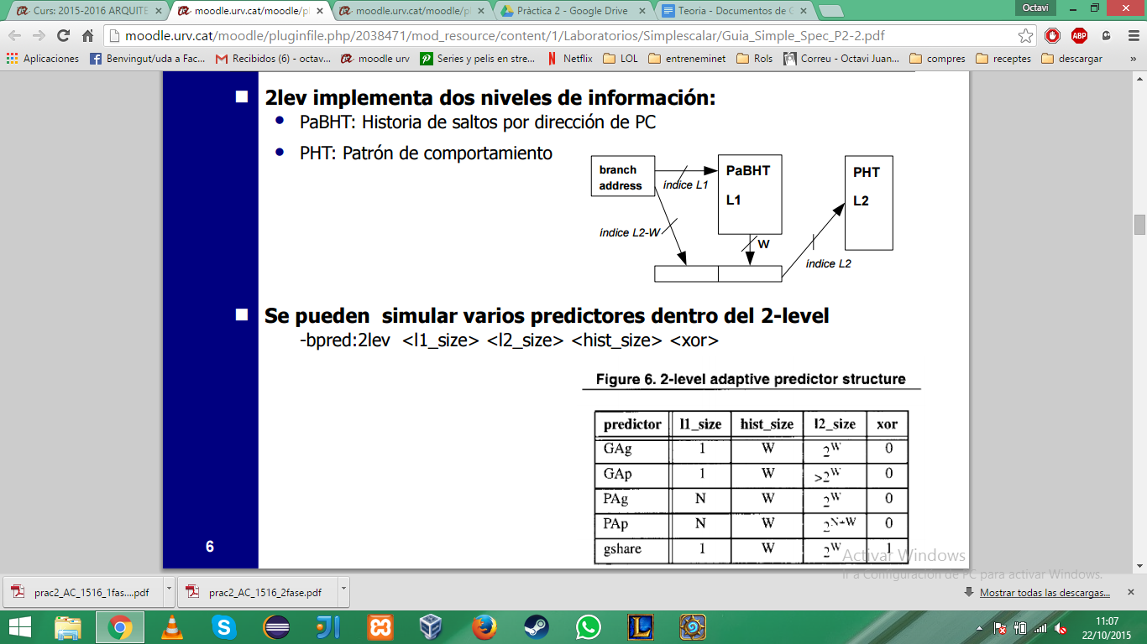

si l2 es 1024, i li pasem directament a w = 10, llabors el index ja seria 10 directament i fariem el gag,